CÔ MAI THỊ KIM DUNG – TỔ TRƯỞNG TỔ NĂNG KHIẾU –
NGƯỜI KHAI ĐUỐC CHO NGỌN LỬA ĐAM MÊ RỰC CHÁY
Những thầy cô giáo, những người mang trên vai sứ mệnh trồng người mà toàn xã hội tin tưởng trao cho, những người thầy cô không quản khó nhọc, hết mình vì đàn em thân yêu. Cô Mai Thị Kim Dung là một tấm gương tiêu biểu trong trường với sự nỗ lực phấn đấu không mệt mỏi vượt khó vươn lên trong công tác, lòng nhiệt tình giàu lòng nhân ái của một giáo viên đã nhiều năm cống hiến trong nghề nuôi dạy trẻ.
Cô là một giáo viên giỏi chuyên môn, tận tâm, tận huyết với nghề – Người gieo hạt và đào tạo lớp thế hệ học trò khôn lớn, trưởng thành. Cô sinh ngày 14/1/19761 hiện tại đang là tổ tưởng tổ Năng khiếu. Trong công tác cô giảng dạy cũng như chỉ đạo tổ luôn bám sát vào kế hoạch và nhiệm vụ năm học của ngành cũng như của trường và ứng dụng những thành quả từ những năm học trước để xây dựng cho bản thân một kế hoạch hoạt động cụ thể. Tham mưu cùng Ban giám hiệu nhà trường, các bộ phận chức năng, các ban ngành, đoàn thể cũng như đội ngũ giáo viên chủ nhiệm lớp học để làm nên sự thành công của phong trào giáo dục của nhà trường.
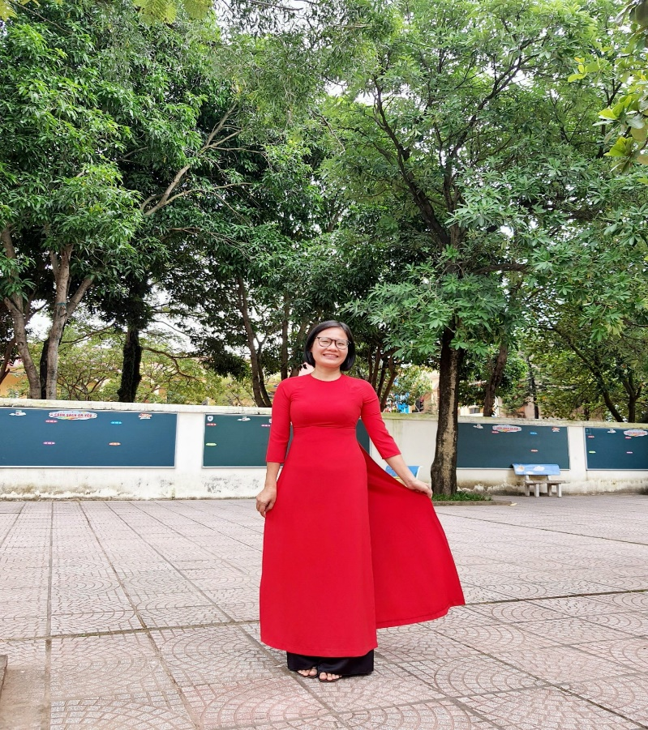
Nói về sự nghiệp giảng dạy, để có hiệu quả cao,cô phân loại học sinh để có phương pháp truyền đạt kiến thức phù hợp. Hàng năm, lớp của cô có nhiều học sinh giỏi các cấp. Đặc biệt với những học sinh giỏi, cô luôn có phương pháp để bồi dưỡng, giúp các em phát huy hết khả năng của mình. Vì thế, nhiều năm liên tục cô là giáo viên giỏi cấp cơ sở với rất nhiều sáng kiến kinh nghiệm đạt giải cấp Huyện và cấp thành phố; Tham dự giáo viên dạy giỏi cấp huyện đạt nhiều giải cao. Kết quả bồi dưỡng HSNK cũng gặt hái rất nhiều thành công. Đặc biệt, những đóng góp của cô cũng đã nhận được sự khen ngợi và động viên của BGH nhà trường, Đảng ủy, UBND Xã – Huyện.
Là người giáo viên cô luôn ý thức rằng trách nhiệm của người thầy là sự tận tâm trong dạy học là điều kiện để học sinh có thể phát huy hết khả năng, năng lực của mình. Ngoài năng lực chuyên môn, cô luôn gần gũi với học trò, hiểu tâm lý, hành động phù hợp với lứa tuổi thiếu nhi học giỏi vượt qua mọi khó khăn.
Là một giáo viên năng nổ, nhiệt tình, khiêm nhường, mẫu mực, có trách nhiệm, luôn hết lòng vì học sinh, được mọi người nể phục, cô luôn ý thức rằng để góp phần nâng cao chất lượng giáo dục thì người giáo viên cần phải có tinh thần trách nhiệm cao, tận tụy với công việc và yêu thương học sinh như con em ruột của mình. Trong quá trình dạy học,cô không chỉ dạy trên lớp mà tận dụng mọi thời điểm, truyền đạt kiến thức; truyền sự nhiệt tình, say sưa cho học sinh, bồi dưỡng cho các em phương pháp và ý chí quyêt tâm trong học tập.
Còn trong vai trò của một tổ trưởng Chuyên môn, cô luôn thực hiện đúng mọi chủ trương đường lối của Đảng, luôn làm tốt công tác phát triển Đảng trong quần chúng, đi đầu, gương mẫu và tích cực vận động quần chúng tham gia phong trào thi đua của ngành , của trường được tập thể tín nghiệm, luôn có ý thức tập hợp, xây dựng mối đoàn kết nhất trí trong nhà trường và xây dựng tập thể lớn mạnh, thống nhất các thành viên trong tổ.Nhiệt tình tham gia các phong trào do nhà trường và đoàn thể tổ chức.
Một điều đáng quí hơn cả, đó là tình cảm mà cô dành cho đồng nghiệp, một sự lắng nghe chia sẻ và cảm thông sâu sắc. Dù trong cuộc họp hay giao tiếp với mọi người hằng ngày, người ta ít thấy cô dùng những từ mỹ miều hoặc đao to búa lớn… Có khi gặp những việc căng thẳng cô vẫn giữ được thái độ và lời lẽ rất mực bình tĩnh, tự tin.
Ai đó đã từng nói: “Một thầy giáo như ngọn nến đốt chính mình để soi rọi cho người khác.” Cô Dung không chỉ là một người tổ trưởng,người đàn chị người bạn mà còn là một tấm gương để bản thân học tập, rèn luyện, để cống hiến nhiều hơn cho mái trường THCS Vạn Phúc thân thương này!

